**SPOZNAVANJE OKOLJA, 3.a r. 11.11.2020**

**JESEN: ŽIVALI V GOZDU**

Pozdravljeni otroci!

Sprehod po gozdu si zelo težko predstavljamo brez gozdnih živali. Ali ste slišali kakšne živali, ko ste bili na sprehodu v gozdu? Ste kakšno žival morda videli?

Danes si bomo pogledali kakšne živali živijo v naših gozdovih in kaj delajo v jesenskem času.

1. **Poglejte si naslednja odlomka o živalih, ki živijo v gozdu**

[**https://www.youtube.com/watch?v=WwCFOVSMmjQ&list=LL&index=12**](https://www.youtube.com/watch?v=WwCFOVSMmjQ&list=LL&index=12)

[**https://www.youtube.com/watch?v=keRQMZdegg0&list=LL&index=13**](https://www.youtube.com/watch?v=keRQMZdegg0&list=LL&index=13)

1. **Odgovorite na vprašanja:**
2. Naštej živali, ki si jih videl v odlomku.
3. Katere živali dobro slišijo?_________________
4. Katere živali dobro vidijo?__________________
5. Katere živali imajo dober voh?______________
6. **Kaj delajo gozdne živali JESENI**

Tako kot ljudje, tudi živali za svoje preživetje potrebujejo hrano, vodo in varnost.

Živali, ki se prehranjujejo z rastlinami (s plodovi, listi, vejicami) so RASTLINOJEDE ŽIVALI.

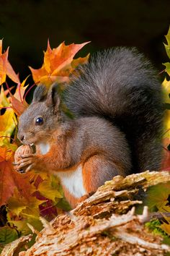 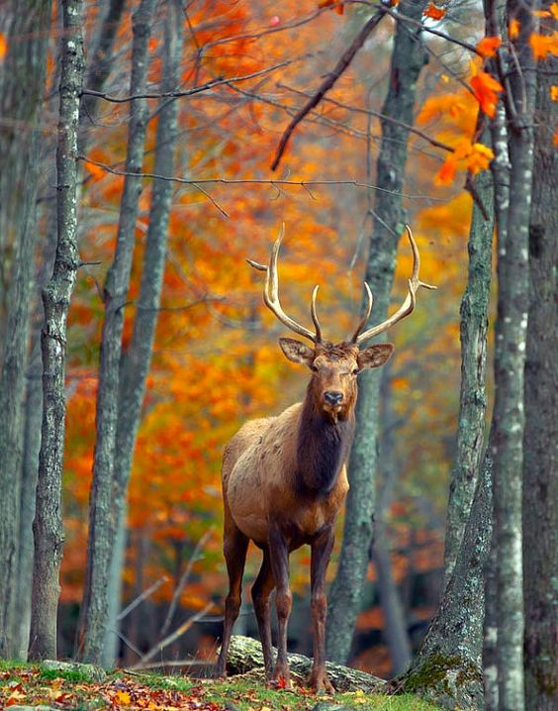

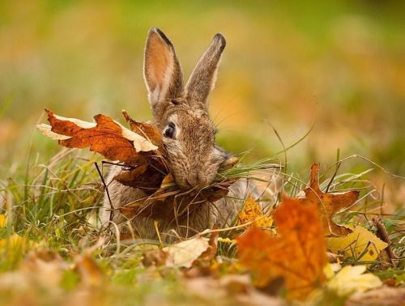

Živali, ki se prehranjujejo z drugimi živali so MESOJEDE ŽIVALI.

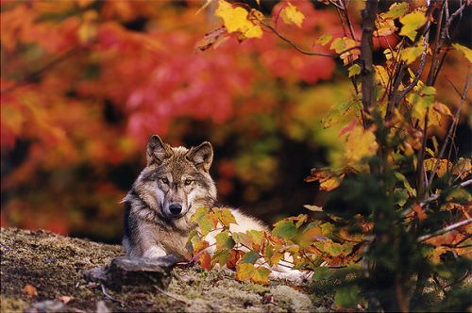 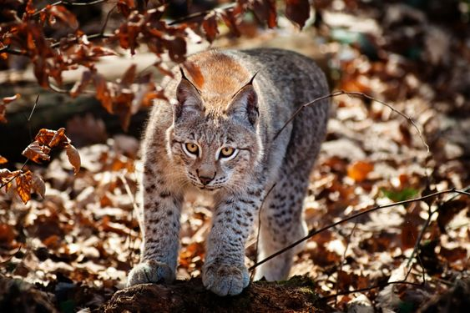

Živali, ki se prehranjujejo z rastlinsko in živalsko hrano so VSEJEDE ŽIVALI. Tudi ljudje smo vsejedi.

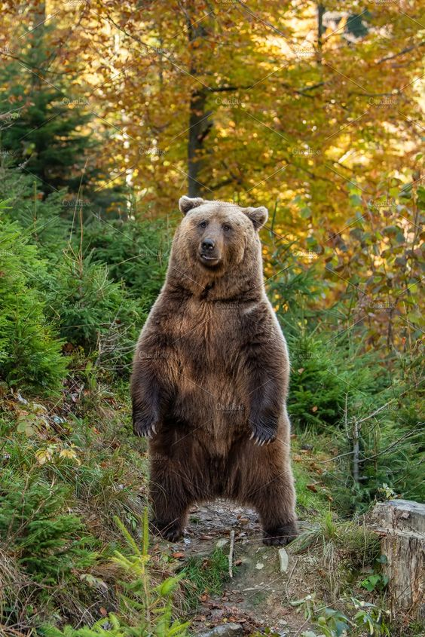 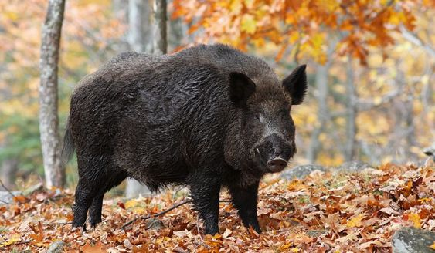

Živali najdejo vodo za pitje v potokih, jezerih, rekah ter razpokah dreves. Ljudje bivamo v hišah in stanovanjih, živali pa se pred nevarnostjo in slabim vremenom skrijejo v grmovju, drevesnih duplinah, skalnih razpokah in votlinah.

**Ugani, katera žival si najde zatočišče v drevesni duplini. (Odgovor najdeš na koncu lista).**

Jeseni se živali pripravljajo na zimo. To naredijo tako, da zgradijo brloge in pripravijo zaloge hrane.

Nekatere ptice se preselijo v toplejše južne kraje.

Nekatere živali začno spreminjati barvo kožuha že v jesenskih mesecih. Prav tako postane kožuh gostejši in debelejši.

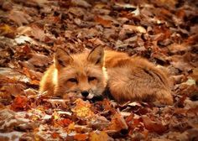 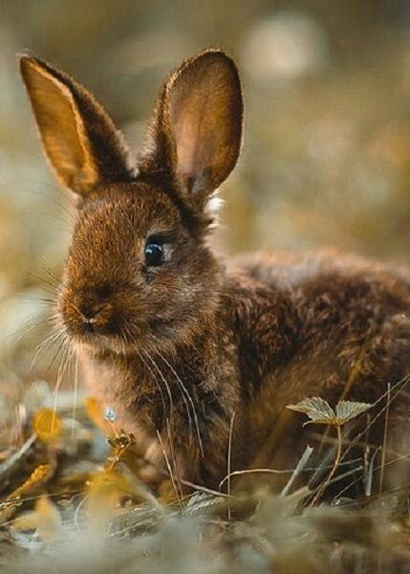Tudi lisica in zajec jeseni dobita debelejši kožuh.

Nekatere živali zimo prespijo, zato jeseni pojedo veliko hrane.

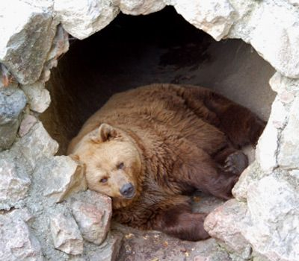

Ali poznaš še kakšno žival, ki tako kot medved prespi zimo?

Živali, ki zime ne prespijo, si morajo jeseni nabrati hrano in jo nekam skriti za prihajajočo zimo.

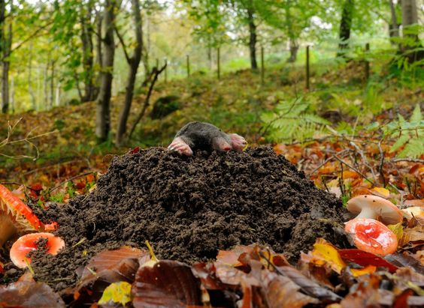 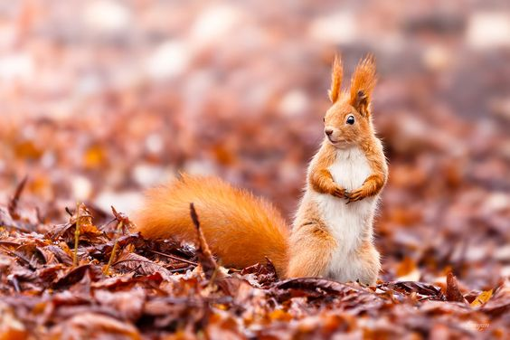

Tudi krt in veverica si jeseni pripravita hrano za zimo. Krt si pripravi črve, veverica pa semena in oreščke.

Naloga: Katera je tvoja najljubša gozdna žival? Nariši jo v zvezek.

Lahko si ogledaš risanko in pobarvaš pobarvanko, ki jo najdeš na zadnji strani.

<https://www.youtube.com/watch?v=ODJklxRtpmk&list=LL&index=6>

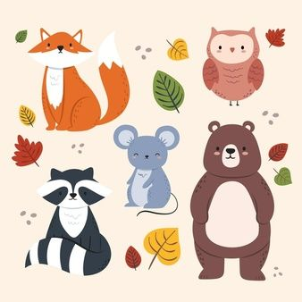

En lep jesenski pozdrav!

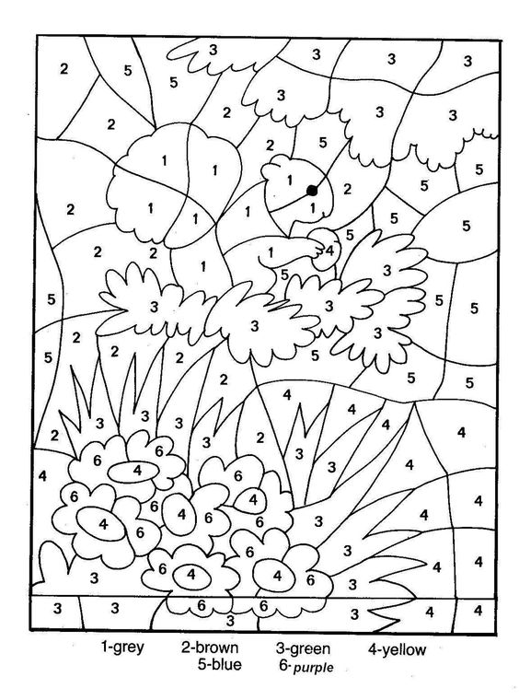

1-siva 2-rjava 3-zelena 4-rumena 5- modra 6-vijolična